ROTEIRO DE CRUZEIRO | MEDITERRÂNEO OCIDENTAL | ROYAL CARIBBEAN
🚢 7 NOITES | MEDITERRÂNEO OCIDENTAL
Royal Caribbean: Brilliance of the Seas | 6 de julho de 2026
ROTA: Roma (Civitavecchia) • Nápoles • Sicília (Messina) • Navegação • Santorini • Éfeso (Kusadasi) • Míconos • Atenas (Pireu)
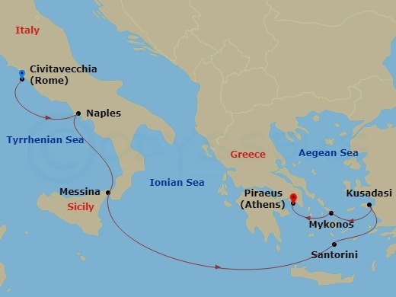 | ⚓ Dia 1: Roma (Civitavecchia), Itália  ◷ Segunda-feira, 6 de julho de 2026 | Partida às 17h00  ⚓ Dia 2: Nápoles, Itália  ◷ Terça-feira, 7 de julho de 2026 | 07h00 às 19h00  ⚓ Dia 3: Sicília (Messina), Itália  ◷ Quarta-feira, 8 de julho de 2026 | 08h00 às 17h00  ⚓ Dia 4: Cruzeiro  ◷ Quinta-feira, 9 de julho de 2026 | Dia livre a bordo  ⚓ Dia 5: Santorini, Grécia  ◷ Sexta-feira, 10 de julho de 2026 | 07h00 às 22h00 | Desembarque por lancha  ⚓ Dia 6: Éfeso (Kusadasi), Turquia  ◷ Sábado, 11 de julho de 2026 | 09h00 às 19h00  ⚓ Dia 7: Míconos, Grécia  ◷ Domingo, 12 de julho de 2026 | 07h00 às 17h00 | Desembarque por lancha  ⚓ Dia 8: Atenas (Pireu), Grécia  ◷ Segunda-feira, 13 de julho de 2026 | Chegada às 05h00
7 noites pelo Mediterrâneo, com embarque em Roma (Civitavecchia) e desembarque em Atenas (Pireu), passando por Nápoles, Sicília, Santorini, Kusadasi e Míconos.
📅 Saídas e tarifas
Valores por pessoa em dólar, conforme disponibilidade da companhia. Revise a disponibilidade no ato da reserva.
Data de partida | Cabine interna | Vista externa | Varanda | Suíte | Status
06/07/2026 | US$ 1.926 | US$ 2.082 | Indisponível | Indisponível | Consultar
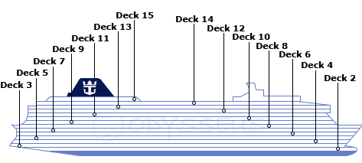
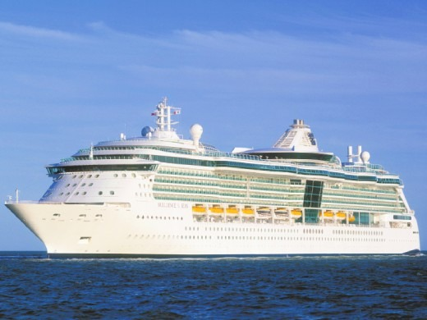
🗺️ Itinerário
Dia | Parada | Horário / detalhe
Dia 1 | Roma (Civitavecchia), Itália | Segunda-feira, 6 de julho de 2026 | Partida às 17h00
Dia 2 | Nápoles, Itália | Terça-feira, 7 de julho de 2026 | 07h00 às 19h00
Dia 3 | Sicília (Messina), Itália | Quarta-feira, 8 de julho de 2026 | 08h00 às 17h00
Dia 4 | Cruzeiro | Quinta-feira, 9 de julho de 2026 | Dia livre a bordo
Dia 5 | Santorini, Grécia | Sexta-feira, 10 de julho de 2026 | 07h00 às 22h00 | Desembarque por lancha
Dia 6 | Éfeso (Kusadasi), Turquia | Sábado, 11 de julho de 2026 | 09h00 às 19h00
Dia 7 | Míconos, Grécia | Domingo, 12 de julho de 2026 | 07h00 às 17h00 | Desembarque por lancha
Dia 8 | Atenas (Pireu), Grécia | Segunda-feira, 13 de julho de 2026 | Chegada às 05h00
Resumo da rota: Roma (Civitavecchia), Nápoles, Sicília (Messina), navegação, Santorini, Éfeso (Kusadasi), Míconos e Atenas (Pireu). Um roteiro que combina cidades históricas, paisagens do Mediterrâneo e experiências a bordo da Royal Caribbean.
✨ Experiências a bordo


A bordo do Brilliance of the Seas, o passageiro encontra opções de gastronomia, bares, entretenimento, cassino, áreas de descanso, atividades para famílias, spa e espaços para aproveitar a navegação com conforto.
🍽️ Gastronomia  Restaurantes, refeições variadas e opções para diferentes momentos da viagem. | 🍹 Bares e lounges  Ambientes para drinks, encontros e descanso durante a navegação. | 🎭 Entretenimento  Shows, música, dança e atrações noturnas para aproveitar a bordo.
🎲 Cassino  Espaço de jogos e diversão em ambiente descontraído. | 🌊 Lazer  Piscinas, solário e áreas ao ar livre para relaxar no navio. | 🧒 Famílias  Programação e espaços pensados para passageiros de diferentes idades.
💆 Bem-estar  Spa, tratamentos e momentos para renovar as energias. | 🛍️ Compras  Lojas a bordo com presentes, acessórios e itens selecionados. | ⚓ Navegação  Dias em alto-mar com conforto, lazer e estrutura completa.
🛏️ Cabines Suíte
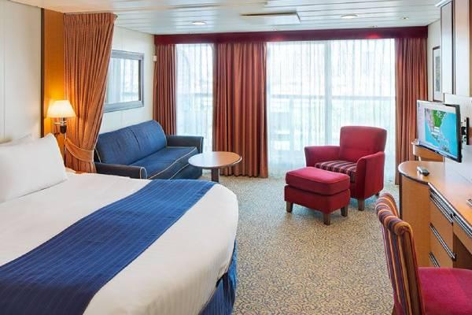 | Opções mais amplas e confortáveis para quem busca uma experiência premium. Nesta saída, a categoria está indicada como indisponível no tarifário informado.
Observação: tarifas, disponibilidade, atribuição e localização das cabines podem variar conforme regras da companhia e momento da reserva.
🌅 Cabines com Varanda
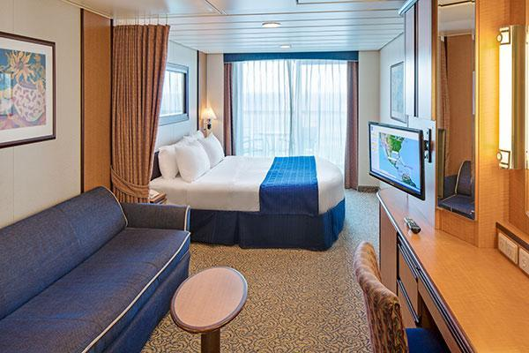 | Cabines com varanda privativa para aproveitar a vista do mar. Nesta saída, a categoria está indicada como indisponível no tarifário informado.
Observação: tarifas, disponibilidade, atribuição e localização das cabines podem variar conforme regras da companhia e momento da reserva.

🌊 Cabines Vista Externa
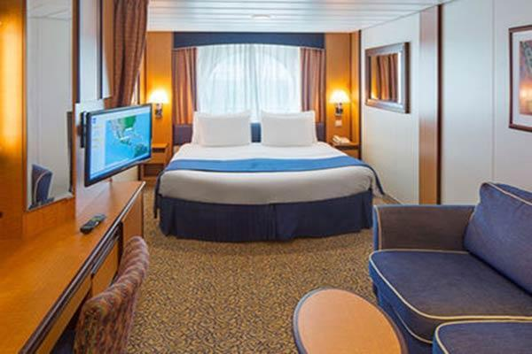 | Cabines com janela ou vigia para o mar, indicadas para quem quer iluminação natural e vista externa sem varanda. Valor informado: US$ 2.082 por pessoa.
Observação: tarifas, disponibilidade, atribuição e localização das cabines podem variar conforme regras da companhia e momento da reserva.
🧳 Cabines Internas
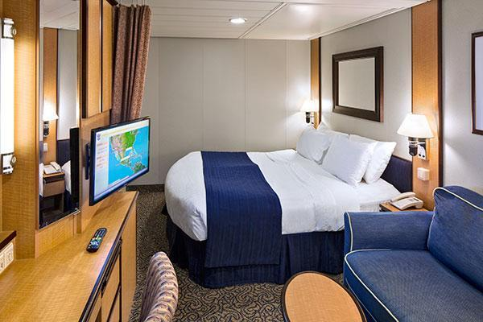 | Categoria funcional e econômica, ideal para quem pretende aproveitar mais as áreas do navio. Valor informado: US$ 1.926 por pessoa.
Observação: tarifas, disponibilidade, atribuição e localização das cabines podem variar conforme regras da companhia e momento da reserva.

